

CENTRO DE ESTUDIOS PROFESIONALES  
[Glorieta Ángel Herrera Oria, s/n, 41930 Bormujos, Sevilla](https://goo.gl/maps/MeykttZYGNUCQCnK8)

EJERCICIO 3: PACKET TRACER/MAC

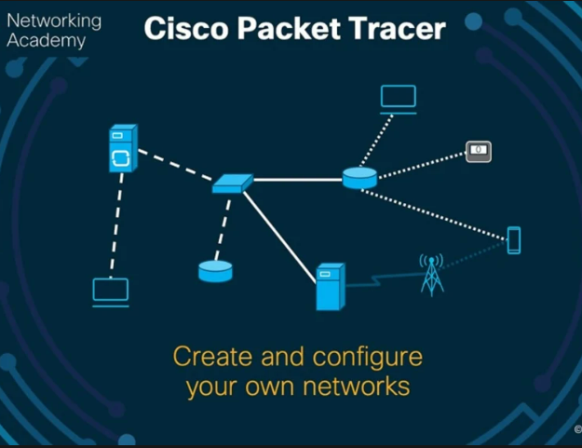

Realizado por: Jhonatan Guzmán Panozo.

**TABLA DE CONTENIDOS**

**HOJA DE CONTROL DEL DOCUMENTO** 1

1. INTRODUCCIÓN 2

2. Actividad 1: ¿Cómo cambiar la MAC de mi tarjeta de red? 2

2.1. Subapartado2 (Por si hiciera falta) 2

3. Actividad 2: Uso de Packet Tracer. 2

3.1. Instalación 2

3.2. Utilización 2

4. CONCLUSIONES 2

# **HOJA DE CONTROL DEL DOCUMENTO**

|  |  |  |  |
| --- | --- | --- | --- |
| DOCUMENTO / ARCHIVO | | | |
| Fecha última Modificación | 28/11/2023 | Versión / Revisión | v01r02 |
| Fecha Creación | 21/11/2023 |  |  |
| Fecha Finalización | 28/11/2023 |  |  |

|  |  |  |
| --- | --- | --- |
| REGISTRO DE CAMBIOS | | |
| Versión / Revisión | Página | Descripción |
| v01r01 |  |  |
| v01r02 |  |  |
|  |  |  |

|  |  |
| --- | --- |
| AUTORES DEL DOCUMENTO | |
| Apellidos, Nombre | Curso |
| Guzmán Panozo, Jhonatan | 1ºSSII DAW |
|  |  |
|  |  |
|  |  |
|  |  |

|  |  |  |
| --- | --- | --- |
| PREPARADO | REVISADO | APROBADO |
| Jhonatan Guzmán Panozo | Jhonatan Guzmán Panozo | Rafael Madrigal Toscano |

1. INTRODUCCIÓN

Esta práctica, consta de dos partes:

La primera parte consiste en a aprender a cambiar la MAC del ordenador, gracias a una aplicación llamada TMAC v6. La MAC son las siglas de Media Access Control, control de acceso al medio. La dirección MAC es un identificador único que los fabricantes asignan a una tarjeta o dispositivo de red. Está formada por 48 bits, representados por dígitos hexadecimales. Cada dirección MAC es única a nivel mundial y, en teoría, son fijas para cada dispositivo. El formato es: FF:FF:FF:FF:FF:FF

La segunda parte consiste en aprender a utilizar Packet Tracer, que es un programa de simulación de redes que permite a los estudiantes experimentar con el comportamiento de la red y resolver las dudas de como se conectan y forman las redes.

1. Actividad 1: ¿Cómo cambiar la MAC de mi tarjeta de red?

Explica y documenta los métodos utilizados para poder llevar a término un cambio satisfactorio de MAC.

Si se utiliza ayuda de tercero (programa adicional) comentar su instalación.

Si se utiliza una máquina virtual comentar cual.

Acredita claramente que se ha realizado el cambio y que se ha vuelto a restaurar la original.

Indica información relevante sobre el dispositivo de red. Si se hace uso de alguna web indicar cual y que datos aporta.

En primer lugar, tenemos que tener instalado TMAC v6, que será en la siguiente dirección: <https://technitium.com/tmac/>

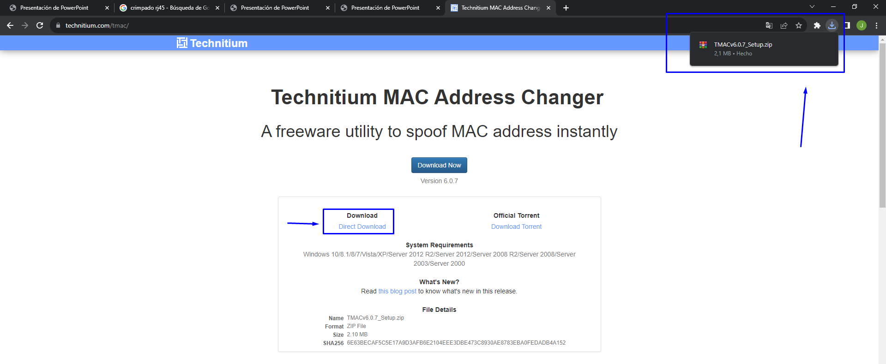

Una vez descargado, descomprimimos el zip, extraemos los ficheros y procedemos con la instalación. Abrimos el instalador y comenzamos, dando siguiente a todo.

Abrimos cmd, escribimos “ipconfig /all” para averiguar la MAC del equipo.

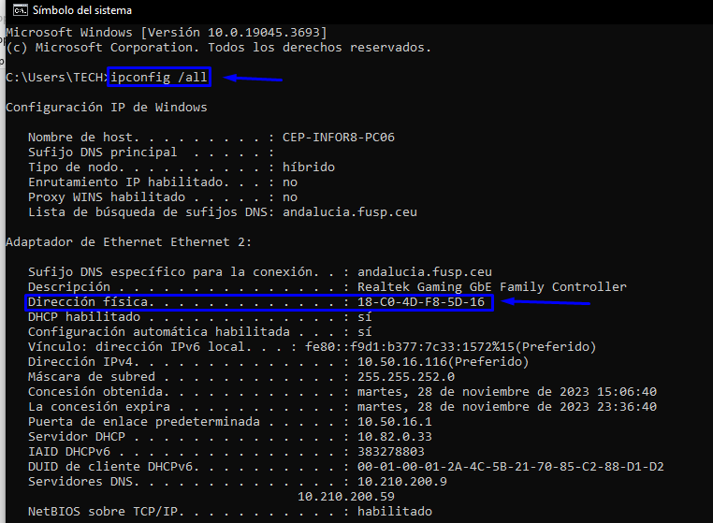

Muy importante guardar la dirección MAC de nuestro ordenador, ya que va ser cambiada y se necesita la anterior para restablecerla.

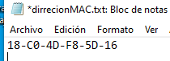

A continuación, en la aplicación seleccionamos “Ethernet 2” y pulsamos “Random MAC Address”, nos genera una MAC aleatoria y una dirección. Luego, seleccionamos “Change Now!”, después pulsamos A”ceptar” y tendremos cambiada la MAC.

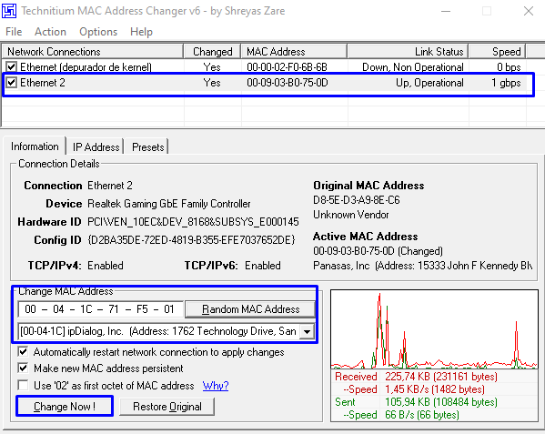

Para verificar que se ha cambiado con éxito, volvemos a abrir cmd y escribimos de nuevo “ipconfig /all”.

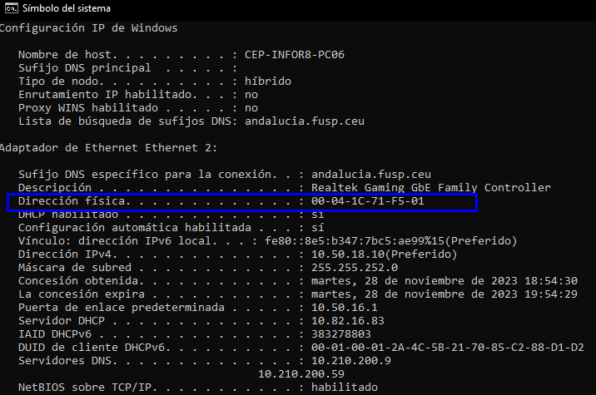

Para volver a poner la MAC de origen, bastaría con volver a la aplicación y pulsar “Restore Original” y listo.

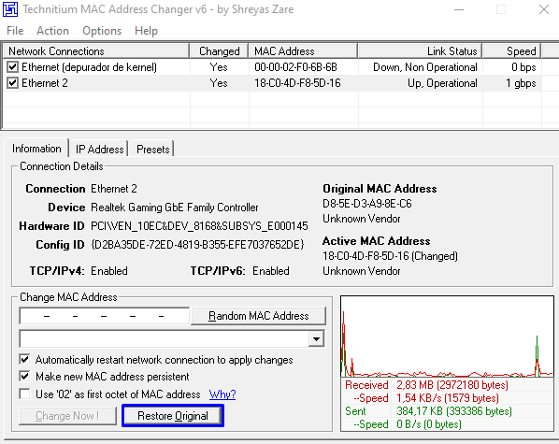

1. Actividad 2: Uso de Packet Tracer.

[Mostrar al menos, en dos topologías de red el funcionamiento de la aplicación. Se pueden usar diferentes apartados para explicar mejor cada caso.]

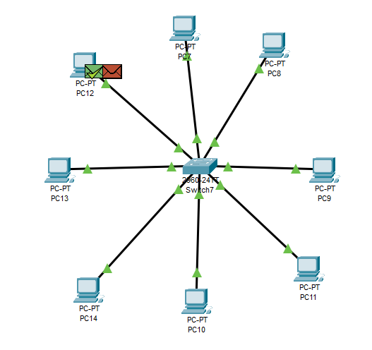



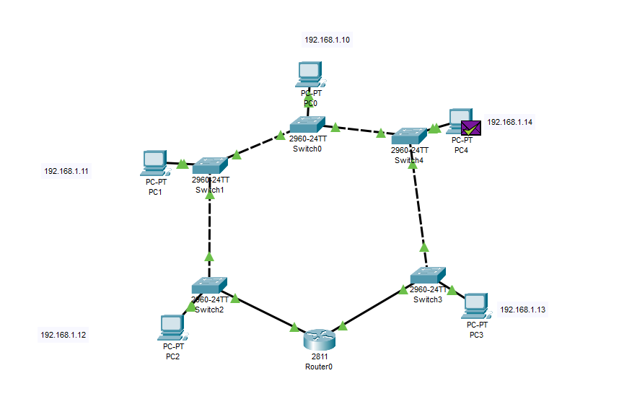

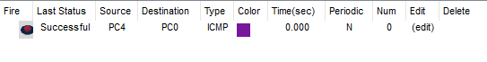

* 1. Instalación

Para descarga esta aplicación, primero debemos crearnos un usuario. En el siguiente enlace, nos registramos <https://id.cisco.com/> . Iniciamos sesión una vez creada la cuenta y pulsamos en “Recursos”.

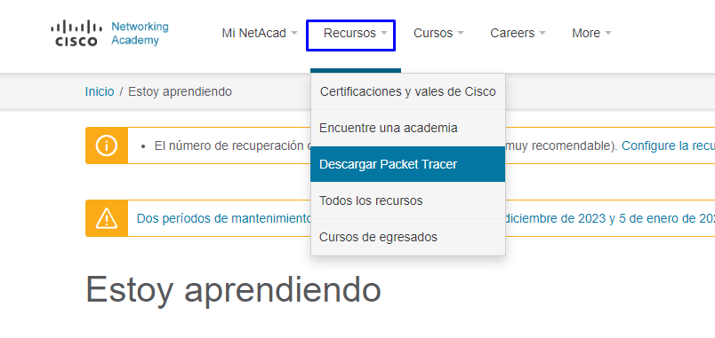

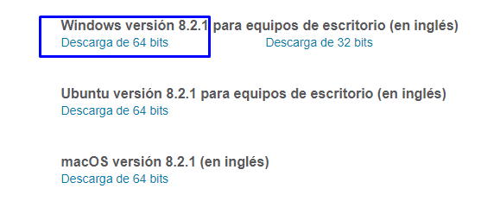

Una vez descargado, procedemos a su instalación, seguimos los pasos de descarga y lo tendremos ya descargado.

* 1. Utilización

[Mostrar los diferentes casos de uso indicando como los mensajes llegan de un sitio a otro.]

1. CONCLUSIONES